LÍNEAS ARGUMENTATIVAS

DEBERES DE LAS AUTORIDADES. El derecho de acceso a la información pública es un derecho humano constitucionalmente reconocido en consecuencia todas las autoridades en el ámbito de sus competencias tienen la obligación de respetarlo, protegerlo y garantizarlo.

RESPUESTAS IMPRECISAS O INCOMPLETAS, DEBER DE REPARACIÓN. Es obligación de todas las autoridades, promover, respetar y garantizar los derechos humanos, entre ellos el de acceso a la información pública, por lo que las respuestas ilegibles, imprecisas o incompletas generan una afectación inicial susceptible de ser reparada mediante el recurso de revisión.

ÍNDICE

ANTECEDENTES 3
CONSIDERANDO 6
PRIMERO. De la competencia. 6
SEGUNDO. De la oportunidad y procedencia. 7
TERCERO. Del planteamiento de la Litis. 8
CUARTO. Estudio y Resolución del asunto. 8
I. Del deber del SUJETO OBLIGADO de promover, proteger y garantizar el derecho de acceso a la información pública. 8
II. De la respuesta del SUJETO OBLIGADO. 11
R E S O L U T I V O S 15

Resolución del Pleno del Instituto de Transparencia, Acceso a la Información Pública y Protección de Datos Personales del Estado de México y Municipios, con domicilio en Metepec, Estado de México; de fecha diecisiete (17) de septiembre de dos mil veinte.

VISTO el expediente electrónico formado con motivo del recurso de revisión 01968/INFOEM/IP/RR/2020, promovido por ------------------------------------------------------
------------- , en su calidad de RECURRENTE, en contra de la respuesta del Organismo Público Descentralizado para la Prestación de los Servicios de Agua Potable, Alcantarillado y Saneamiento del Municipio de Zumpango, en lo sucesivo el SUJETO OBLIGADO, se procede a dictar la presente resolución, con base en los siguientes:

ANTECEDENTES

- El veinte (20) de marzo de dos mil veinte, se presentó vía Sistema de Acceso a la Información Mexiquense (SAIMEX), la solicitud de información pública registrada con el número 00090/OASZUMPANG/IP/2020, mediante la cual se requirió lo siguiente:

“Por este medio y de acuerdo a la Ley de Transparencia y Acceso a la Información Pública del Estado de México y Municipios, se requiere,; Los Manuales de Procedimientos de todas las áreas que lo conforman. 2019” (Sic).

- Se hace constar que el SOLICITANTE señaló como modalidad de entrega de la información: A través del SAIMEX.

- El veinte (20) de marzo de dos mil veinte, el SUJETO OBLIGADO dio respuesta a la solicitud de información en los siguientes términos:

Organismo Público Descentralizado para la Prestación de Los Servicios de Agua Potable Alcantarillado y Saneamiento del
o Descentralizado para la Prestación de Los Servicios de Agua Potable Alcantarillado y Saneamiento del
Nombre del solicitante:------------------------------------------------------
Folio de la solicitud: 00090/OASZUMPANG/IP/2020

Estimado Solicitante:
Le informo que en el siguiente link puede consultar los Manuales de Procedimientos de este Organismo, en la
fracción I del artículo 92: https://www.ipomex.org.mx/ipo3/lgt/indice/OASZUMPANGO.web
Sin más por el momento nos reiteramos a sus órdenes.

Responsable de la Unidad de Informacion
LIC. SAHYRA RODRIGUEZ GARCIA
ATENTAMENTE
Organismo Público Descentralizado para la Prestación de Los Servicios de Agua Potable Alcantarillado y

- Derivado de la respuesta emitida por el SUJETO OBLIGADO, el quince (15) de junio de dos mil veinte, estando en tiempo y forma, el particular interpuso el recurso de revisión; impugnación en la que refirió lo siguiente:

- Acto impugnado: “me mandan a una pagina y no me manda directo a lo solicitado” (Sic).
- Razones o motivos de inconformidad: “me mandan a una pagina y no me manda directo a lo solicitado” (Sic).

- Se registró el recurso de revisión bajo el número de expediente indicado, asimismo, con fundamento en lo dispuesto por el artículo 185 fracción I de la Ley de Transparencia y Acceso a la Información Pública del Estado de México y Municipios se turnó al Comisionado José Guadalupe Luna Hernández, con el objeto de su análisis.

- El Comisionado Ponente, con fundamento en lo dispuesto por el artículo 185 fracción II de la ley de la materia, a través del acuerdo de admisión de siete (7) de agosto de dos mil veinte, puso a disposición de las partes el expediente electrónico vía Sistema de Acceso a la Información Mexiquense SAIMEX, a efecto de que en un plazo máximo de siete días manifestaran lo que a su derecho convinieran, ofrecieran pruebas y alegatos según corresponda a los casos concretos, de esta forma para que el SUJETO OBLIGADO presentara el informe justificado procedente.

- De las constancias que obran en el expediente electrónico del SAIMEX, se aprecia que, tanto el RECURRENTE como el SUJETO OBLIGADO no presentaron manifestación alguna.

- El veinticuatro (24) de agosto de dos mil veinte, el Comisionado Ponente decretó el cierre del periodo de instrucción, por lo que ordenó turnar el expediente para su resolución, misma que ahora se pronuncia, y --------------------------------------------------

CONSIDERANDO

PRIMERO. De la competencia.

- Este Instituto de Transparencia, Acceso a la Información Pública y Protección de Datos Personales del Estado de México y Municipios, es competente para conocer y resolver el presente recurso de conformidad con el artículo: 6, apartado A, fracción IV de la Constitución Política de los Estados Unidos Mexicanos; 5, párrafos vigésimo segundo, vigésimo tercero y vigésimo cuarto, fracciones IV y V, de la Constitución Política del Estado Libre y Soberano de México; artículos 1, 2 fracción II, 13, 29, 36 fracciones I y II, 176, 178, 179, 181 párrafo tercero y 185 de la Ley de Transparencia y Acceso a la Información Pública del Estado de México y Municipios; y 10, 7, 9 fracciones I y XXIV, y 11 del Reglamento Interior del Instituto de Transparencia, Acceso a la Información Pública y Protección de Datos Personales del Estado de México y Municipios.

SEGUNDO. De la oportunidad y procedencia.

- El medio de impugnación fue presentado a través del SAIMEX, en el formato previamente aprobado para tal efecto y dentro del plazo legal de quince días hábiles otorgados; siendo así que el SUJETO OBLIGADO entregó respuesta el veinte (20) de marzo de dos mil veinte, de tal forma que el plazo para interponer el recurso de revisión transcurrió del veintitrés (23) de marzo de dos mil veinte al once (11) de agosto de dos mil veinte, en términos del artículo 3 fracción X de la Ley de Transparencia y Acceso a la Información Pública del Estado de México y Municipios.

- Luego entonces, si el presente recurso de revisión fue interpuesto el quince (15) de junio de dos mil veinte, éste se encuentra dentro de los márgenes temporales previstos en el artículo 178 de la Ley de Transparencia y Acceso a la Información Pública del Estado de México y Municipios vigente.

- Bajo ese orden de ideas, el escrito contiene las formalidades previstas por el artículo 180 último párrafo de la Ley de la materia actual, por lo que es procedente que este Instituto de Transparencia, Acceso a la Información Pública y Protección de Datos Personales del Estado de México y Municipios, conozca y resuelva el presente recurso.

TERCERO. Del planteamiento de la Litis.

- De las constancias que obran en el expediente de referencia, el RECURRENTE solicita los manuales de procedimientos de cada área, puede apreciarse que el SUJETO OBLIGADO en respuesta otorga una liga electrónica. Derivado de la respuesta, el RECURRENTE se inconformo a través del recurso de revisión manifestando que la liga le remite a una página y no directamente a lo solicitado.

- En consecuencia, la Litis del presente asunto corresponde en resolver si el SUJETO OBLIGADO atendió la solicitud con apego a los principios establecidos en el artículo 11 de la Ley de Transparencia Local, si con la entrega de los documentos en respuesta se garantiza que la información sea congruente.

- Así mismo determinar si se actualizan las causales de procedencia previstas en las fracciones I y VI del artículo 179 de la Ley de Transparencia y Acceso a la Información Pública del Estado de México y sus Municipios, que establecen la negativa de la información solicitada y la entrega de la información que no corresponda con lo solicitado.

CUARTO. Estudio y Resolución del asunto.

I. Del deber del SUJETO OBLIGADO de promover, proteger y garantizar el derecho de acceso a la información pública.

- Derivado del planteamiento de la Litis, se procede a analizar el contenido íntegro de las actuaciones que obran en el expediente electrónico, y así este Órgano Garante dicte la resolución correspondiente, tomando en consideración los elementos aportados por las partes y apegándose en todo momento al principio de máxima publicidad de acuerdo a lo establecido en el artículo 8 de la Ley de Transparencia y Acceso a la Información Pública del Estado de México y Municipios.

- Es menester precisar que este Órgano Garante parte del hecho que el Derecho de Acceso a la Información Pública, es un derecho humano reconocido en el Pacto de Derechos Civiles y Políticos en su artículo 19.2; en la Convención Americana sobre Derechos Humanos en su artículo 13.1; en el artículo sexto de la Constitución Política de los Estados Unidos Mexicanos y en el artículo quinto de la Particular del Estado de México, por lo que al respecto el SUJETO OBLIGADO debe ser cuidadoso del debido cumplimiento de las obligaciones constitucionales que se le imponen, en consecuencia, a todas las autoridades, en el ámbito de su competencia, según lo dispone el tercer párrafo del artículo primero de la Constitución Política de los Estados Unidos Mexicanos al señalar la obligación de “promover, respetar, proteger y garantizar los derechos humanos”, entre los cuales se encuentra dicho derecho.

- Ahora bien el contenido del artículo 1 tercer párrafo de la Constitución Política de los Estados Unidos Mexicanos establece que “…Todas las autoridades, en el ámbito de sus competencias, tienen la obligación de promover, respetar, proteger y garantizar los derechos humanos de conformidad con los principios de universalidad, interdependencia, indivisibilidad y progresividad. En consecuencia, el Estado deberá prevenir, investigar, sancionar y reparar las violaciones a los derechos humanos, en los términos que establezca la ley.”.

- Por cuanto hace al contenido del artículo 6 segundo párrafo, apartado A. fracción I de la Constitución Política de los Estados Unidos Mexicanos el cual establece que “Toda la información en posesión de cualquier autoridad, entidad, órgano y organismo de los Poderes Ejecutivo, Legislativo y Judicial, órganos autónomos, partidos políticos, fideicomisos y fondos públicos, así como de cualquier persona física, moral o sindicato que reciba y ejerza recursos públicos o realice actos de autoridad en el ámbito federal, estatal y municipal, es pública y sólo podrá ser reservada temporalmente por razones de interés público y seguridad nacional, en los términos que fijen las leyes. En la interpretación de este derecho deberá prevalecer el principio de máxima publicidad. Los sujetos obligados deberán documentar todo acto que derive del ejercicio de sus facultades, competencias o funciones, la ley determinará los supuestos específicos bajo los cuales procederá la declaración de inexistencia de la información.”.

- Luego entonces, el acceso a la información pública es el derecho humano a través del cual se puede solicitar a aquella información pública que generen, administren o posean las autoridades, quienes están obligados a documentar todo acto que derive sus facultades, atribuciones y competencias, siempre prevaleciendo el principio de máxima publicidad.

- Además de la obligación de promover, respetar, proteger y garantizar el derecho de acceso a la información, la Ley de Trasparencia y Acceso a la Información Pública del Estado de México y Municipios en su artículo 150 establece que el Procedimiento de Acceso a la Información Pública es la garantía primaria del derecho de Acceso a la Información y se rige por los principios de simplicidad y rapidez.

II. De la respuesta del SUJETO OBLIGADO.

- En primer término, es necesario reiterar que el particular, a través de la solicitud de infromación 00090/OASZUMPANG/IP/2020, requirió al SUJETO OBLIGADO la siguiente información:

- Los Manuales de Procedimientos de cada área referentes al año 2019.

- El SUJETO OBLIGADO a través del acuse de respuesta, dio contestación a la solicitud de información de la siguiente manera:

- En consecuencia, toda vez que el SUJETO OBLIGADO se pronunció respecto de la información solicitada, es conveniente obviar el análisis de competencia del SUJETO OBLIGADO para generar, administrar o poseer la misma, dado que éste asumió la misma mediante su respuesta a la solicitud de información.

- Lo anterior encuentra lógica toda vez que el estudio de la naturaleza jurídica de la información pública solicitada, tiene por objeto determinar si ésta la genera, posee o administra el SUJETO OBLIGADO; empero, en aquellos casos en que éste la asume, implica de facto que la genera, posee o administra

- Así las cosas, como fuera señalado en el planteamiento de la Litis, el estudio de la presente resolución versará en analizar si el SUJETO OBLIGADO, con su respuesta, colmó el derecho de acceso a la información del RECURRENTE; por ello, que se realiza la búsqueda en la liga electrónica, la cual nos remite al Portal de Información Pública de Oficio Mexiquense del Organismo Público Descentralizado para la Prestación de los Servicios de Agua Potable, Alcantarillado y Saneamiento del Municipio de Zumpango, como se muestra en la siguiente imagen:

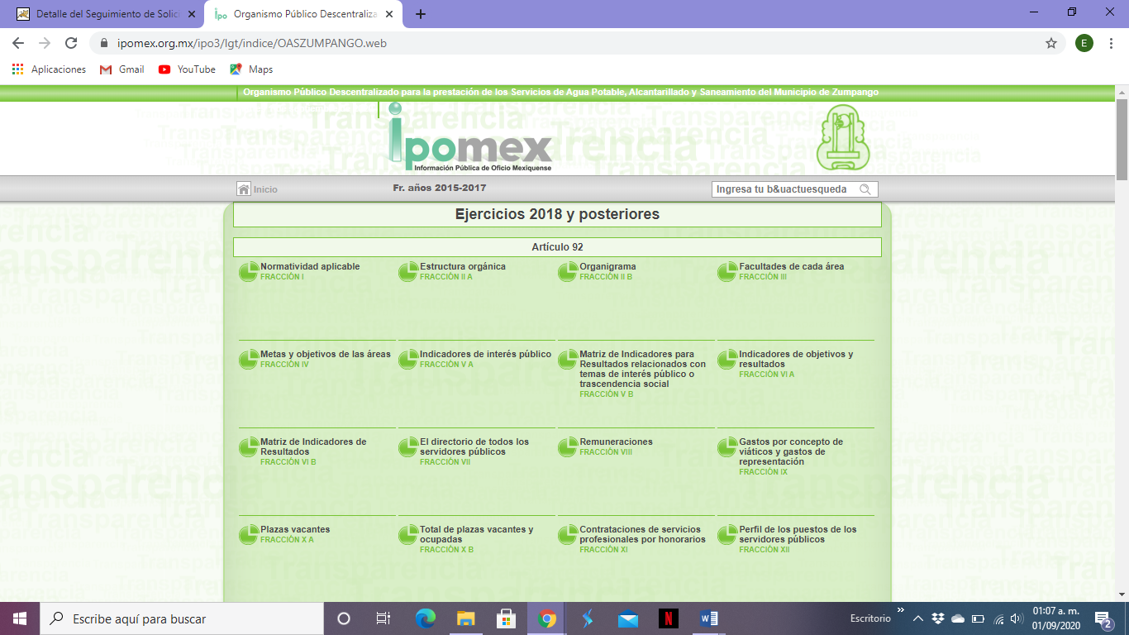
- En este contexto, el RECURRENTE, a través del recurso de revisión, argumenta que la liga electrónica proporcionada por el SUJETO OBLIGADO no lo remite a la información solicitada, en ese sentido como se observa en la imagen anterior, efectivamente, la liga electrónica nos remite al Portal de de Información de Oficio Mexiquense y no a los Manuales.

- Al respecto, el artículo 161 de la Ley de Transparencia y Acceso a la Información Pública del Estado de México y sus Municipios refiere:

“Artículo 161. Cuando la información requerida por el solicitante ya esté disponible al público en medios impresos, tales como libros, compendios, trípticos, registros públicos, en formatos electrónicos disponibles en Internet o en cualquier otro medio, se le hará saber por el medio requerido por el solicitante la fuente, el lugar y la forma en que puede consultar, reproducir o adquirir dicha información en un plazo no mayor a cinco días hábiles. La fuente deberá ser precisa y concreta y no debe implicar que el solicitante realice una búsqueda en toda la información que se encuentre disponible.” (Sic)
Énfasis añadido

- En este sentido, la respuesta emitida por el SUJETO OBLIGADO cumple en parte con la disposición del artículo 161, toda vez que refiere que si la información solicitada ya esta disponible en formatos electrónicos disponibles en internet, se debe hacer saber al solicitante en un plazo no mayor a cinco días, en el caso particular el SUJETO OBLIGADO emitió respuesta el mismo día de la solicitud de información; sin embargo, la liga electrónica que proporciono en respuesta, no garantiza el derecho de acceso a la infromación, toda vez que remite al Portal de Información Pública de Oficio Mexiquense del Organismo Público Descentralizado para la Prestación de los Servicios de Agua Potable, Alcantarillado y Saneamiento del Municipio de Zumpango, lo que implica que el RECURRENTE tenga que realizar una búsqueda dentro del portal para encontrar la información que solicitó.

- Ahora bien, el particular solicitó, como ya lo mencionamos anterioremente, los Manuales de Procedimientos de las distintas áreas del año dos mil diecinueve, por lo que, del estudio se advierte que el Organismo Público Descentralizado para la Prestación de los Servicios de Agua Potable, Alcantarillado y Saneamiento del Municipio de Zumpango, se compone de las siguientes áreas como lo muestra el organigrama, el cual fue tomado del Portal de Información Pública de Oficio Mexiquense:

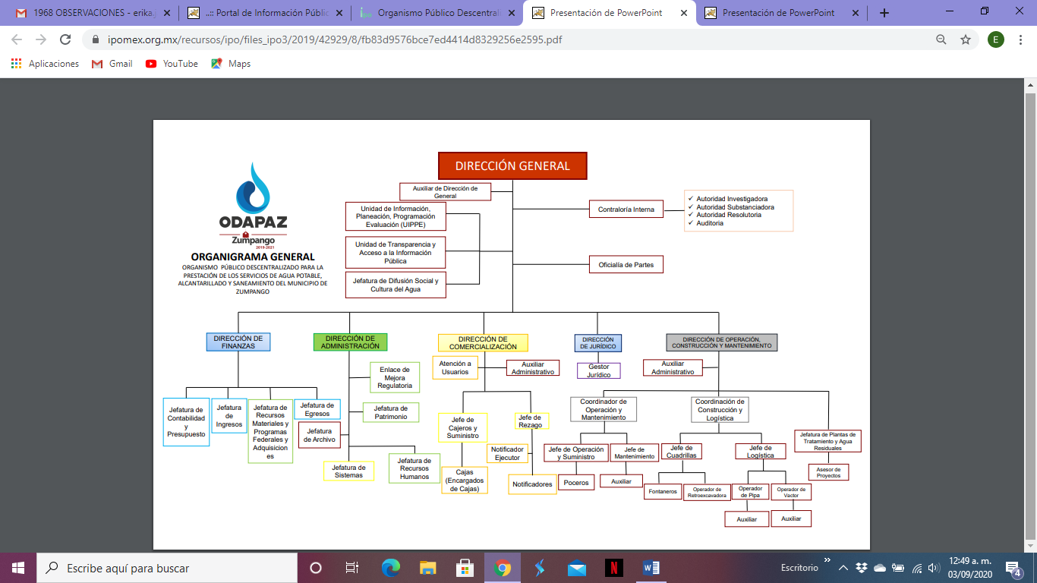

- En este sentido los motivos de inconformidad hechos valer por el RECURRENTE en el recurso de revisión interpuesto ante este Instituto de Transparencia y Acceso a la Información del Estado de México y sus Municipios resultan fundadas, por lo cual este Órgano Garante determina REVOCAR la respuesta del SUJETO OBLIGADO y ORDENA la entrega de los Manuales de Procedimientos de las distintas áreas del año dos mil diecinueve.

- Por lo anteriormente expuesto y fundado, éste ÓRGANO GARANTE emite los siguientes:-----------------------------------------------------------------------------------------------

R E S O L U T I V O S

PRIMERO. Resultan fundadas las razones o motivos de inconformidad hechos valer en el recurso de revisión 01968/INFOEM/IP/RR/2020 en términos del Considerando CUARTO de la presente resolución.
SEGUNDO. Se REVOCA la respuesta emitida por el Organismo Público Descentralizado para la Prestación de los Servicios de Agua Potable, Alcantarillado y Saneamiento del Municipio de Zumpango y se ORDENA entregar vía Sistema de Acceso a la Información Mexiquense (SAIMEX), la siguiente información:
- Manuales de Procedimientos vigentes de las áreas que forman parte de la estructura orgánica del Sujeto Obligado del año dos mil diecinueve.

TERCERO. Notifíquese al Titular de la Unidad de Transparencia del SUJETO OBLIGADO, para que conforme a los artículos 186 último párrafo, 189 párrafo segundo y 199 de la Ley de Transparencia y Acceso a la Información Pública del Estado de México y Municipios, vigente, dé cumplimiento a lo ordenado dentro del plazo de diez días hábiles, debiendo rendir a este Instituto el informe de cumplimiento de la resolución en un plazo de tres días hábiles posteriores.

CUARTO. Notifíquese a ------------------------------------------------------------------------- la presente resolución.

QUINTO. Se hace del conocimiento de ---------------------------------------------------------------
que, de conformidad con lo establecido en el artículo 196 de la Ley de Transparencia y Acceso a la Información Pública del Estado de México y Municipios, en caso de que considere que la resolución le cause algún perjuicio podrá impugnarla vía juicio de amparo en los términos de las leyes aplicables.

SEXTO. Con fundamento en el artículo 198 de la Ley de Transparencia y Acceso a la Información Pública del Estado de México y Municipios, se apercibe al SUJETO OBLIGADO de que, en caso de incumplimiento total o parcial de la presente resolución, se actuará de conformidad con lo dispuesto en los artículos 213, 214, 215, 216 y 217 de la ley en cita.

ASÍ LO RESUELVE, POR UNANIMIDAD DE VOTOS, EL PLENO DEL INSTITUTO DE TRANSPARENCIA, ACCESO A LA INFORMACIÓN PÚBLICA Y PROTECCIÓN DE DATOS PERSONALES DEL ESTADO DE MÉXICO Y MUNICIPIOS, CONFORMADO POR LOS COMISIONADOS ZULEMA MARTÍNEZ SÁNCHEZ; EVA ABAID YAPUR; JOSÉ GUADALUPE LUNA HERNÁNDEZ; JAVIER MARTÍNEZ CRUZ Y LUIS GUSTAVO PARRA NORIEGA; EN LA DÉCIMA OCTAVA SESIÓN ORDINARIA CELEBRADA EL DIECISIETE DE SEPTIEMBRE DE DOS MIL VEINTE, ANTE EL SECRETARIO TÉCNICO DEL PLENO, ALEXIS TAPIA RAMÍREZ.
Zulema Martínez Sánchez
Comisionada Presidenta
(Rúbrica)

Eva Abaid Yapur  Comisionada  (Rúbrica) | José Guadalupe Luna Hernández  Comisionado  (Rúbrica)
Javier Martínez Cruz  Comisionado  (Rúbrica) | Luis Gustavo Parra Noriega  Comisionado  (Rúbrica)
Alexis Tapia Ramírez
Secretario Técnico del Pleno
(Rúbrica)

Esta hoja corresponde a la resolución de fecha diecisiete (17) de septiembre de dos mil veinte, emitida en el recurso de revisión 01968/INFOEM/IP/RR/2020

